IV Всероссийская викторина «Физики - лирики»

Предметная область: межпредметная
Возраст участников: учащиеся 1-11 класса
Регистрация: до 21.11.2014
Выставление в личном кабинете заданий конкурса: 11.11.2014
Срок загрузки готовых работ через личный кабинет: до 21.11.2014
Подведение итогов: до 10.12.2014
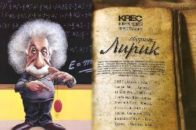
Физики и лирики, на родных просторах,
Барды и сатирики, лили воду в спорах!
Кто из них ценнее, до сих пор решают,
Ярче и мудрее, всё ещё не знают!
Марк Львовский

Дорогие друзья! Мы очень рады нашей новой встрече!

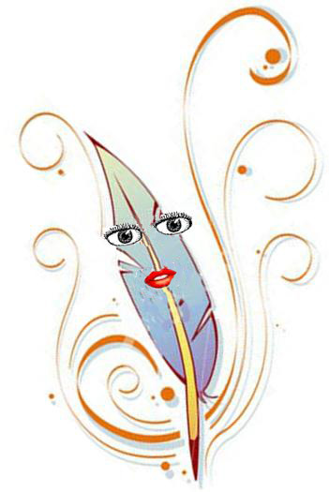
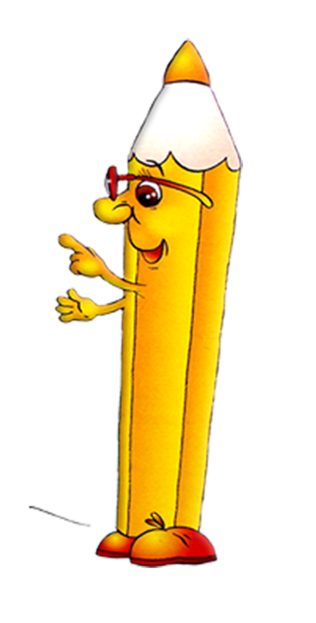
Если мы ещё не знакомы, то разрешите представиться: я Физик, стою на страже математических законов и формул; а я Лирик – творческий вдохновитель и собиратель литературного наследия. Мы шагаем вместе, рука об руку, уже много веков. И сегодня наш плодотворный творческий союз попытается убедить вас, дорогие друзья, что между гениальным математиком и талантливым писателем много общего. Именно этому посвящена наша викторина.
Лирик (а)
Физик первый человек полетел в космос, когда было сделано много научных открытий,
Были времена, когда никто не задумывался о том, физик ты или лирик, но примерно в шестидесятых годах прошлого века появилось стойкое убеждение, что всё человечество делится на «технарей» и «гуманитариев» (они же «физики» и «лирики»).
Советский поэт Борис Слуцкий в 1959 году писал:
Что-то физики в почёте, что-то лирики в загоне.
Дело не в сухом расчете, дело в мировом законе.
Эти строки появились потому, что наука двигалась вперёд семимильными шагами: первый спутник, первый полёт в космос, первые роботы…Миру были просто необходимы «физики». А что же лирики? В шестидесятые годы развернулась бурная дискуссия по поводу того, что первостепенно — наука или искусство, кто «более нужен» — «физики» или «лирики». В конце концов все сошлись на том, что нужны и те, и другие, что науке не обойтись без искусства, а искусство опирается на научные достижения.
И сегодня мы попытаемся доказать, что настоящие «физики» могли быть и замечательными писателями, а мечтательные «лирики» неплохо разбирались в физике и математике.
Задания викторины составлены таким образом, чтобы вы на конкретных примерах убедились в неразрывном единстве этих дисциплин. Из вопросов викторины вы сможете узнать, что объединяет математику и русский язык, кто из учёных мужей писал картины, каким великим математикам удалось создать известных сказочных персонажей, какие поэты и писатели совершили научные открытия.

Викторина проводится по четырём возрастным категориям:
1. учащиеся 1 - 2 классов
2. учащиеся 3 - 5 классов
3. учащиеся 6 - 8 классов
4. учащиеся 9 - 11 классов

Победители будут определяться в каждой возрастной категории.

Об оформлении:
Отвечать на вопросы конкурса нужно в файле «Бланк ответов.doc», который прилагается к заданию. Файл рекомендуется назвать фамилией_именем участника.
Если у Вас нет возможности заполнить бланк ответов, то принимаются ответы в виде отсканированных изображений, сохраненных в одном из форматов: .rtf, .doc, docx, .pdf, jpg. Изображения нужно упаковать в один архив и назвать фамилией_именем участника.

Для участия в викторине «Физики - лирики» необходимо:

1.Зарегистрировать личный кабинет на сайте www.unikru.ru, если у Вас его еще нет.
2. Подать заявку через личный кабинет и добавить в нее участника (-ов) в срок регистрации.
3. Оплатить оргвзнос в срок регистрации и закачать копию квитанции через личный кабинет.
4. Скачать из личного кабинета и выполнить задание викторины в срок проведения мероприятия.
5. Загрузить файл с выполненной конкурсной работой через личный кабинет в срок проведения мероприятия.

Обязательно ознакомьтесь с разделом <Помощь> на нашем сайте!

Размер регистрационного взноса:

Количество участников | Стоимость за участника
1-3 | 120 руб. + комиссия банка
4-10 | 115 руб. + комиссия банка
11-20 | 110 руб. + комиссия банка
21-30 | 105 руб. + комиссия банка
31-40 | 100 руб. + комиссия банка
41 и более | 95 руб. + комиссия банка

По результатам викторины будут определены лучшие работы в каждой возрастной группе. Победители и участники будут награждены дипломами и сертификатами от Уникума.

Наградные материалы (дипломы, сертификаты, благодарности педагогам) в бумажном виде нужно заказывать отдельно. Стоимость бумажного диплома / сертификата составляет 40 рублей за одного участника.

Как заказать наградные материалы в бумажном виде? Как выбрать только электронные наградные материалы?
- При добавлении участника конкурса в заявку в самом низу формы имеется строка «Заказать бумажный диплом / сертификат участника». По умолчанию, бумажный диплом / сертификат для участника считается заказанным («галочка» включена) и его стоимость добавляется к стоимости организационного взноса за участие в конкурсе.
- При заказе бумажного диплома / сертификата для участника конкурса, координатору и куратору бумажные благодарности высылаются бесплатно.
- Оплачивать стоимость бумажных наградных материалов нужно вместе с организационным взносом за участие в конкурсе (в одной квитанции) в срок регистрации.
- Если Вы хотите получить наградные материалы только в электронном виде (через личный кабинет), то при добавлении участника в заявку должны снять «галочку» в поле «Заказать бумажный диплом / сертификат участника».
- При выборе только электронного диплома / сертификата для участника конкурса, координатор и куратор получают благодарности также в электронном виде (через личный кабинет).
- Электронные наградные материалы предоставляются всем участникам конкурса, а также координаторам и кураторам бесплатно. Их можно скачивать из личного кабинета после опубликования итогов мероприятия.

Пример расчета оплаты с заказом бумажных наградных материалов:
- организационный взнос за участие в конкурсе – 120 рублей за одного участника
- стоимость заказа бумажного диплома / сертификата – 40 рублей за одного участника

Координатор подает заявку на 3-х участников (для примера):
Организационный взнос за 3-х участников без заказа бумажных наградных материалов составит: 120 * 3 = 360 рублей (нужно оплатить по квитанции)

Организационный взнос за 3-х участников с заказом бумажных наградных материалов составит: 120 * 3 + 40 * 3 = 480 рублей (нужно оплатить по квитанции)

